Kérjük a tisztelt kollégákat, hogy a dolgozatokat az egységes értékelés érdekében szigorúan az alábbi útmutató szerint pontozzák, a megadott részpontszámokat ne bontsák tovább! Vagyis ha egy részmegoldásra pl. 3 pontot javasolunk, akkor arra vagy 0, vagy 3 pont adható.
1. feladat: Piktogram (15 pont)
Készíts Logo eljárást (piktogram :méret), amely az alábbi piktogramot rajzolja ki! A méreteket nem kell pontosan lemérni, csak annyi a követelmény, hogy a megoldás hasonlítson az ábrához!
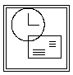
piktogram 80
Értékelés:
Van egy dupla vonalú négyzet 2 pont
A jobb alsó sarokban van egy téglalap, a rajzhoz arányosan 2 pont
A tégla bal alsó sarkában van 3 párhuzamos vonal 2 pont
A tégla jobb felső sarkában van 3 párhuzamos vonal 3 pont
A négyzet bal felső sarkában van egy kör 2 pont
A kör teljesen benne van a négyzetben és metszi a téglát 2 pont
A körben benne van a 2 mutató, a képnek megfelelően 2 pont
2. feladat: Sárkány (20 pont)
Készíts Logo eljárást (sárkány :méret :db) a színes papírsárkány megrajzolására! A színeket véletlenszámokkal határozhatod meg! A sárkány 4 derékszögű háromszögből – 2-2 db 45 fokos és 60 fokos háromszögekből áll. A :méret a sárkány rövidebb átlójának a fele. A sárkány farka a :méret háromszorosa, :db szalag van rajta. A sárkányfej háromszögei oldalhosszának kiszámítását matematikából még nem tanulhattad, ezért segítségként az alábbi ábrákon megadjuk a szögeket és az oldalhosszakat.
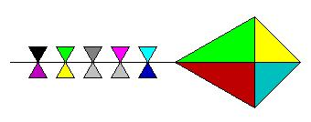
Sárkány 80 5
Értékelés:
Van egy deltoid (zárt) 3 pont
A deltoid a mérettel arányos 1 pont
A deltoid átlói megvannak 1 pont
A deltoid színes 1 pont
A deltoid 4 része különböző színű (véletlenszámnál azonos is lehet!) 2+1 pont
Van farok, amely a mérettel arányos 1+1 pont
Van db „masni” a farok részen 2 pont
A masnik „arányosan” vannak elosztva a farok hosszában 1+1 pont
A masnik „tükrösek” a farokra 1+1 pont
A masnik kiszínezettek 1 pont
A masnik különböző színűek lehetnek (nem feltétlen véletlenszámmal) 1+1 pont
3. feladat: Szilikát (20 pont)
Egyes ásványokban (pl. a szilikátok ilyenek) hatszög alapú rácsba rendeződnek el az atomok. Ha a térbeli rácsot síkban ábrázoljuk, akkor két egybefonódó hatszögrácsot látunk, ahol a belső hatszög oldalhossza a külső hatszög oldalhosszának gyök(2)/3-szorosa.
Készíts Logo eljárást szilikát (szilikát :n :m :h) rajzolására, ahol a szilikátnak 2*:n sora és :m oszlopa van, a nagyobb hatszög oldalhossza pedig :h. Részfeladatként írj egy sor :m :h eljárást, amely egysoros, :m oszlopos szilikátot rajzol! A nagyobb hatszögek piros, a kisebbek pedig kétszeres vonalvastagságú, kék színűek legyenek!
Példa:
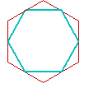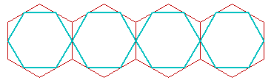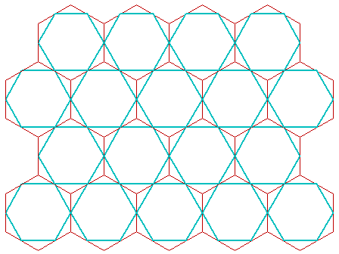
sor 1 50 sor 4 50 szilikát 2 5 50
Értékelés:
Van 1 hatszög (sor 1 50) 2 pont
Van piros külső hatszög 2 pont
Van kék vastagvonalú belső hatszög 2 pont
Ha nem vastagabb a vonala, akkor 1 pont adható
A belső jól illeszkedik a külsőhöz 3 pont
Van sor (sor 6 30) 3 pont
Van egyszeres rétegű szilikát (szilikát 1 4 40) 4 pont
Van többszörös rétegű szilikát (szilikát 3 6 20) 4 pont
4. feladat: Spirál (20 pont)
Zöld négyzetekből és piros vonalakból spirált építhetünk. A spirál egyes szakaszain egyre több zöld négyzetet kell rajzolni úgy, hogy a spirál vonala piros legyen!
Készíts Logo eljárást (spirál :n :r) a spirál megrajzolására!
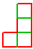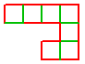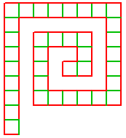
spirál 1 10 spirál 2 10 spirál 3 10 spirál 8 10
Értékelés:
Van spirál 1, jó a színezés 2+2 pont
Van spirál 2, jó a színezés 2+2 pont
Van spirál 3, jó a színezés 2+2 pont
Van spirál 4, jó a színezés 2+2 pont
Van spirál 10, jó a színezés 2+2 pont
Elérhető összpontszám: 75 pont +25 pont a 2. fordulóból

